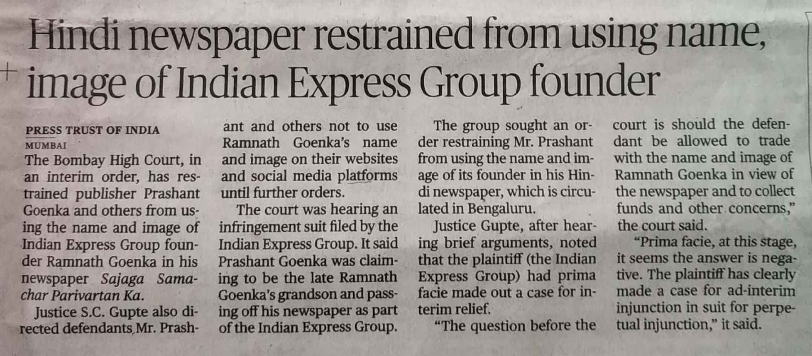

The Hindu 24 Nov. 2019